如果把金字塔结构与NBS模型或ISO模型比较一下，就会发现，PLC及其网络发展到现在，已经能够实现NBS模型/ISO模型要求的大部分功能，至少可以实现4级以下的功能。 PLC
PLC要提供金字塔功能或者说要实现NBC/ISO模型要求的功能，采用单层子网显然是不行的。因为不同层次实现的功能不同，所承担的任务的性质不同，导致他们对通信的要求也就不一样。在上层所传送的主要是些生产管理信息，通信报文长，每次传输的信息量大，要求的通信的范围也比较广，但对通信实时性的要求却不高。而在底层传送的主要是过程数据及控制命令，报文不长，每次通信量不大，通信距离也比较近，但对实时性及可靠性的要求比较高。中间层对通信的要求正好居于两者之间。 PLC
由于各层对通信的要求相差甚远，如果采用单级子网，只配置一种通信协议，势必顾此失彼，无法满足所有各层通信的要求。只有采用多级通信子网，构成复合型拓扑结构，在不同级别的子网中配置不同的通信协议，才能满足各层对通信的不同要求。
PLC
PLC网络的分级与生产金字塔的分层不是一一对应的关系，相邻几层的功能，若对通信要求相近，则可合并，有一级子网去实现。采用多级复合结构不仅使通信具有适应性，而且具有良好的可扩展性，用户可以根据投资情况及生产的发展，从单台PLC到网络，从底层向高层逐步扩展。下面具几个最有代表性公司的PLC网络。
PLC
一、A-B公司的PLC网络 PLC资料网
A-B公司是最大的PLC制造商，占据全美市场份额45%。图1表示了A-B公司的PLC网络，采用的是3级总线复合型拓扑结构。最底一级为远程I/O系统，负责收集现场信息，驱动执行器，在远程I/O系统中配置周期I/O通信机制。中间一级为高速数据通道DH+（或DH，DHⅡ），负责过程监控，在高速数据通道中配置令牌总线通信协议。最高一级可选用Ethernet（以太网）或者MAP网，这一级负责生产管理。在Ethernet网中配置以太网协议，在MAP网中配置MAP规约。
PLC
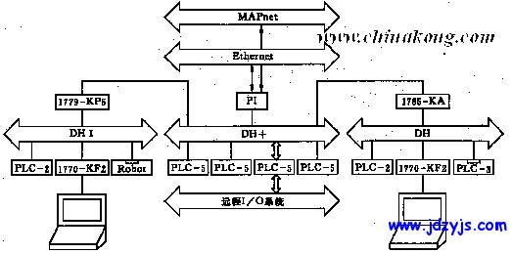
PLC
图1 A-B公司的PLC网络
PLC资料网
二、SIEMENS公司的PLC网络 PLC
西门子公司是欧洲最大的PLC制造商，在大中型PLC市场上，西门子与A-B公司的产品齐全。图2表示了西门子公司的S7系列PLC网络，采用3级总线复合型结构，最底一级为远程I/O链路，负责与现场设备通信，在远程I/O链路中配置周期I/O 通信机制。中间一级为Profibus现场总线或主从式多点链路。前者是一种新型现场总线，可承担现场、控制、监控三级的通信，采用令牌方式与主从轮询相结合的存取控制方式；后者是一种主从式总线,采用主从轮询使通信。最高一层为工业以太网，负责传送生产管理信息。在工业以太网通信协议的下层中配置以802.3为核心的以太网协议，在上层向用户提供TF接口，实现AP协议与MMS协议。 PLC资料网
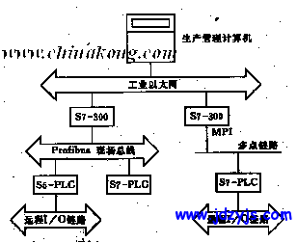
PLC
图2 SIEMENS公司的S7系列PLC网络
PLC
三、MODICON公司的PLC网络
PLC
20世纪90年代初德国奔驰集团属下的AEG公司全资收购了MODICON公司，现在称之为AEG-MODICON。MODICON的PLC产品在美国市场上所占份额居第二位。图3表示了AEG-MODICON的PLC网络，采用了3级总线复合型的拓扑结构。其最高一级为Ethernet或MAP网，分别配置Ethernet（DECent）协议及MAP规约，负责传输生产管理信息。最下一级为远程I/O链路，采用周期I/O方式通信，负责PLC与现场设备的通信。中间一级为Modbus+或者Modbus网，配置Modbus协议，采用主从方式通信。 PLC资料网
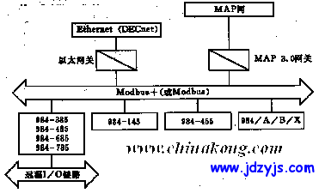
PLC
图3 AEG-MODICON公司的PLC网络 PLC资料网
四、松下电工公司的PLC网络
PLC
日本松下电工公司推出的FP系列PLC是世界PLC市场上的一匹黑马，大有后来居上之势.图4表示了松下电工公司的PLC网络,这是一种4级子网的复合型网络，即可采用总线/总线/总线/总线4级复合，也可采用总线/总线/环/总线4级复合。
PLC资料网
松下电工的PLC网络最高一级为以太网，配置以太网协议，可与商用以太网互联，负责传输生产管理信息。最下一级为远程I/O链路，采用周期I/O通信方式与现场设备交换信息。中间两级负责过程监控，无论环形还是总线型，其应用层均采用MEWTOCOL协议。
PLC资料网
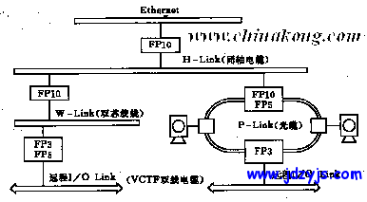PLC
图4 松下电工公司的PLC网络 PLC
五、GE-FANUC公司的PLC网络 PLC
最近美国的通用电气公司（GE）与日本的数控之王FANUC公司合并成立了GE-FANUC公司，其PLC产品在美国市场所占份额居第三位。GE-FANUC的PLC网络产品是在标准化方面进展最快的产品，图5表示了GE-FANUC的PLC网络。 PLC资料网
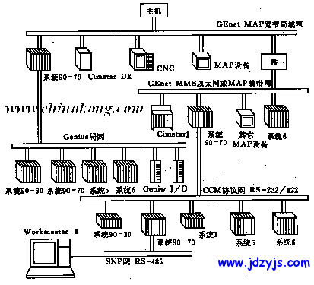
PLC
图5 GE-FANUC公司的PLC网络 PLC
由图5可见，GE-FANUC的公司PLC网络有两种结构。一种是右侧的4级总线复合型拓扑结构，一种是左侧的2级总线复合型拓扑结构。
PLC
GE-FANUC的公司PLC网络最高一级子网为GEnet MAP宽带局域网，采用全MAP3。0协议，通信速度高达10Mb/s，用于传输生产管理信息。 PLC
Genius网是GE 2级结构的底层子网，他相当于系统90-70可编程控制器的远程I/O链路，负责与现场单元交换数据，采用GE-FANUC专用协议。
PLC
GE 4级复合结构的第3级子网为GEnet MMS Ethernet网或者GEnet MAP载带网，前者采用Ethernet协议，后者采用MAP3.0协议。第2级为CCM网，采用GE的CCM专用协议及RTU协议，按主从方式通信，第1级子网为SNP望，这是一条多点链路，采用SNP协议，按主从方式工作。
PLC
从上述五家有代表性的公司的PLC网络结构分析中可以清楚地看到，PLC网络采用复合型拓扑结构，大多数由3级总线或4级总线复合而成。 PLC资料网

